Fiche méthode : Construire une carte mentale
OBJECTIFS
6ème | Construire une carte mentale avec l’aide du professeur
5ème | Construire en autonomie une carte mentale
4ème
3ème

La carte mentale est une représentation de toutes les idées autour d’un sujet, et des relations existant entre ces idées. Elle donne à la fois une vision d’ensemble et une vision détaillée. Elle est personnelle et représente la manière dont on pense. On peut réaliser une carte mentale sur tous les sujets.

Objectifs 1 : Travail préliminaire
Il faut au brouillon lister tous les termes relatifs au sujet et les identifier par ordre d’importance (sujet central, idées principales et secondaires, exemples…

Objectifs 2 : Le sujet central
Il faut indiquer le sujet étudié au centre de la feuille.

Objectifs 3 : Les idées principales
Il faut relier le sujet aux différentes idées principales par des branches épaisses en indiquant le nom de chaque étape.
Remarque : Vous pouvez utiliser des couleurs différentes pour chaque branche.

Objectifs 4 : Les idées secondaires
Il faut prolonger les branches épaisses par des plus fines pour indiquer des idées secondaires en rapport avec l’idée principale. Noter également le nom de l’idée secondaire.
Remarque : Vous pouvez indiquer les idées principales en majuscules et secondaires en minuscules.
Vous pouvez également ajouter des illustrations sur la carte mentale afin de la rendre plus agréable à lire et encore plus personnelle.

Fiche méthode : Aide à la construction d’une carte mentale

La carte mentale est une représentation de toutes les idées autour d’un sujet, et des relations existant entre ces idées. Elle donne à la fois une vision d’ensemble et une vision détaillée. Elle est personnelle et représente la manière dont on pense. On peut réaliser une carte mentale sur tous les sujets.

Exemple : En classe de 6ème, une sortie dans l’enceinte de l’établissement leur permet de faire une liste de tout ce qu’ils ont observés.

Objectifs 1 : Le sujet central
Il faut indiquer le sujet étudié au centre de la feuille.

Objectifs 2 : Les idées principales
Il faut relier le sujet aux différentes idées principales par des branches épaisses en indiquant le nom de chaque étape.
Remarque : Vous pouvez utiliser des couleurs différentes pour chaque branche.
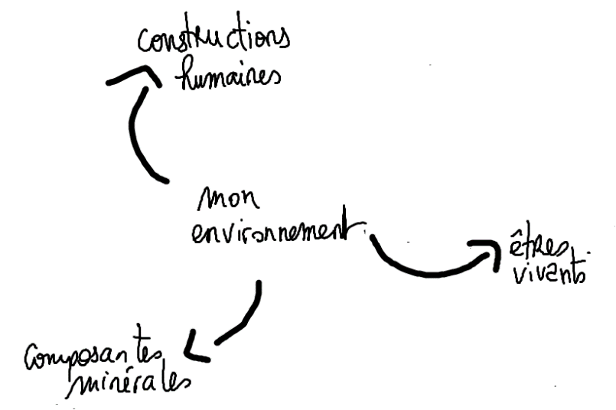

Objectifs 3 : Les idées secondaires
Il faut prolonger les branches épaisses par des plus fines pour indiquer des idées secondaires en rapport avec l’idée principale. Noter également le nom de l’idée secondaire.
Remarque : Vous pouvez indiquer les idées principales en majuscules et secondaires en minuscules.
Vous pouvez également ajouter des illustrations sur la carte mentale afin de la rendre plus agréable à lire et encore plus personnelle.
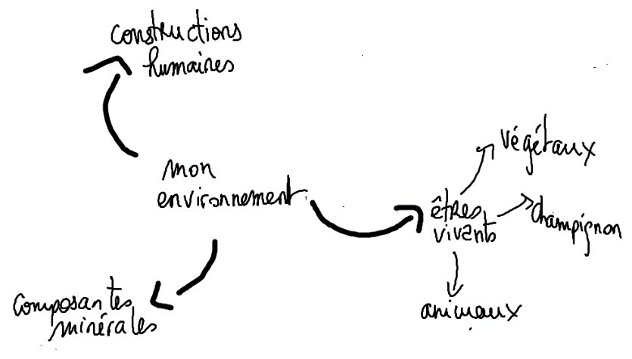

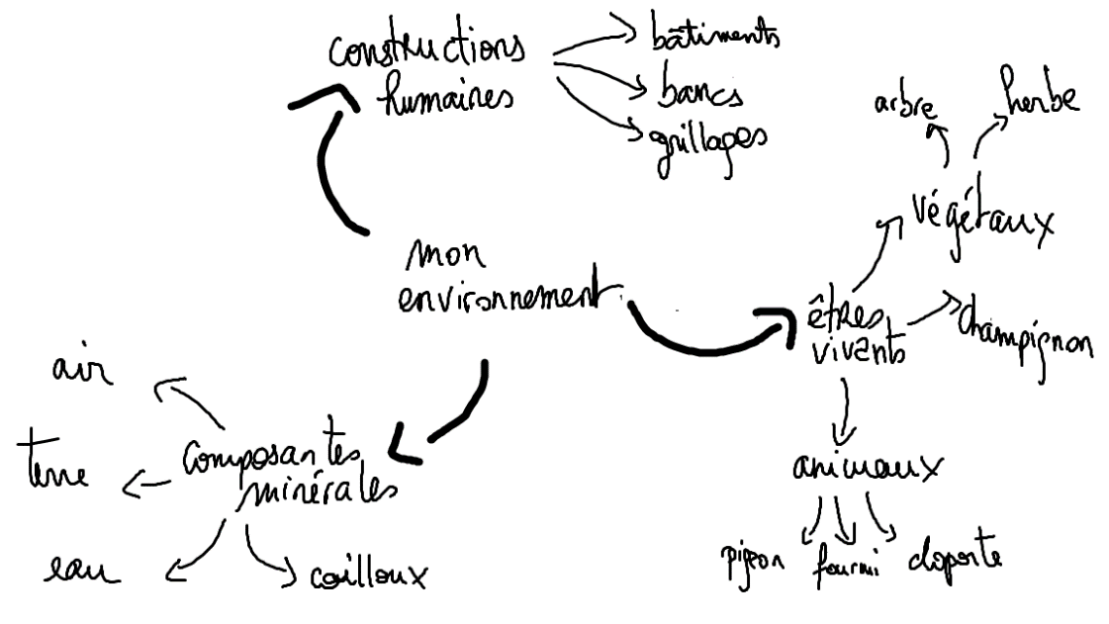

En rajoutant des exemples :

